10月号

野々市市小学校給食センター
空が高く澄みわたり、さわやかな風の吹く気持ちの良い季節になりました。秋は、「実りの秋」といわれ、さまざまな食べ物が旬を迎えます。よく食べ、よく学び、よく運動し、心身ともに実りの多い秋にしましょう。
新 米 の 季 節 で す !

あちこちで稲刈りが行われ、新米の季節になりました。炊きたての新米は香りも味も格別ですね。

給食では準備が整い次第、野々市市
でとれた「コシヒカリ」の新米が
登場します。楽しみですね！
ごはんの栄養
エネルギー源として欠かせない炭水化物が豊富です。
そのほかにもたんぱく質やミネラル、ビタミンなどがバランスよく含まれています。

どんな料理にも合う！
和風・洋風・中華風を問わずどのようなおかずともよく合います。
ごはんが主食だとバラエティに富んだ献立を考えることができますね！

ごはんは「粒食」
パンと違い、粒のまま食べるので、ゆるやかに消化吸収されます。
そのため腹もちがよく、生活習慣病の予防につながります。

ごはん

お米は炊くことで、私たちの主食「ごはん」となります。昔から食べられてきた、日本人の食生活に欠かすことのできない食品です。しかし、現代では食の洋風化がすすんだことなどから、お米を食べる機会が少なくなってきています。
お米のよさを知り、お米をおいしく味わいながら、日本の食文化を大切にしていきましょう。
「ばっかり食べ」をしていませんか?

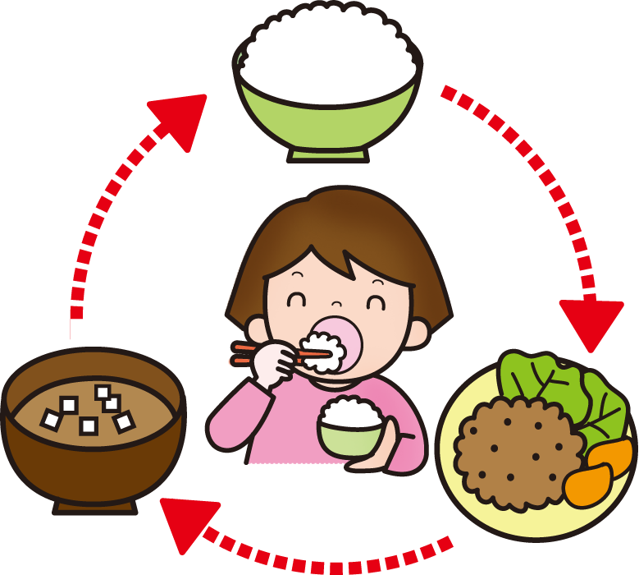
普段の食事の場面で、好きなものだけ食べる・おかずを先に食べてしまう、といった食べ方はしていませんか？ごはんとおかずを一緒に口の中で味わうと、ごはんをおいしく食べることができ、量もしっかりたべることができますよ！
上手にごはんとおかずを交互に食べて、残さずにごはんをおいしくいただきましょう。

給食のごはんの量は？

給食では、学年によってごはんの量が違っています。
１年生････１３０ｇ ３年生････１５０ｇ ５年生････１８０ｇ
２年生････１４０ｇ ４年生････１６５ｇ ６年生････２００ｇ

ごはんは、脳や体を動かすエネルギー源です。
しっかり食べましょう。

